SREDA, 22.4.,3.S
MAT :
Namen ure :
Seštevanje in odštevanje enic

Uspešen bom, ko bom :
Pravilno sešteval in odšteval v množici naravnih števil do 1000, vključno s številom 0
Danes boš še utrdil znanje seštevanje in odštevanja. Čakajo te vaje v DZ na st. 34 in 35.
Sedaj si odpri Interaktivne vaje matematika 1.-5./ seštevanje in odštevanje do 1000/ 1. vaja (sto) Naredi vse tri vaje. Lahko tekmuješ sam s sabo v času in pravilnosti.

NAREDI ODMOR !

SLJ :
Namen ure :
Vprašalni prislovi
Uspešen bom, ko bom :
Pravilno pisal in uporabljal vprašalnice

Odpri si DZ na st. 67. Dobro si oglej sličice in preberi vprašanja in odgovore.
Po podobnem zgledu boš naredil nalogo 1. Nato si v zvezek prepiši naslov in besedilo iz rumenega lističa. Sedaj napiši še odgovore in vprašanja(od kod, kje,kam) iz tega učnega lista :
OD KOD? KJE? KAM? 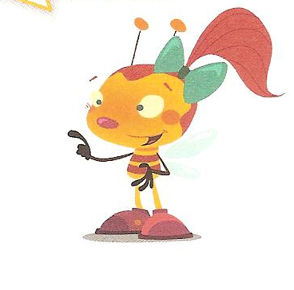

1. Napiši odgovore. Upoštevaj besede v oklepaju.

Od kod je prišel Peter? (gozd)
________________________________________________________________________________________________________________________________

Kje je bil Peter? (gozd)
________________________________________________________________________________________________________________________________

Kam je stekel Peter, ko je zagledal metulja? (travnik)
______________________________________________________________________________________________________________________________________________________

2. Napiši vprašanja.

Mojca je pritekla iz spalnice.
________________________________________________________________________________________________________________________________

Mojca je bila v spalnici.
________________________________________________________________________________________________________________________________

Ko je Mojca zagledala mamico, je stekla v kuhinjo.
________________________________________________________________________________________________________________________________

Ptica je priletela iz krmilnice.
________________________________________________________________________________________________________________________________

Ptica je bila v krmilnici.
________________________________________________________________________________________________________________________________

